BÖLÜNEBİLME

Doğal Sayılarda Bölme

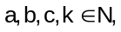 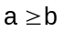 ve 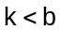 olmak üzere;

a b a : Bölünen
. c b : Bölen
. c : Bölüm
k k : Kalan

Yukarıdaki bölme işlemine göre bölünen sayıyı bulalım.
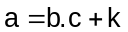

Not: 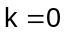 ise bölme kalansızdır. Yani a, b ’ye tam bölünür.

Not: A sayısının M ’ye bölümünden kalan p, B sayısının M ’ye bölümünden kalan k olsun.

a) A.B ’nin M ’ye bölümünden kalan p.k ’dır.
(p.k<M ise)
b)  M ’ye bölümünden kalan 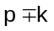dır.
c) c.A ’nin M ’ye bölümünden kalan c.p ‘dır.
d) 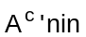 M ’ye bölümünden kalan 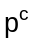 ‘dır.

Burada 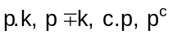 sayıları M ’den küçük değil ise, bu değerler tekrar M ’ye bölünerek kalan belirlenir.

Örnek: x y x y x y bölme işleme göre, bölüm

ile kalanın toplamı ne olur?

1. Çözüm:
x y x y x y 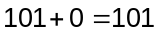 bulunur.
x y 101
00xy
x y
0

2.Çözüm:
x ve y 'ye değer verilerek de çözüm yapılabilir.
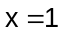 1212 12
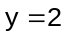 12 101
0012
12
0
olarak bulunur.

Örnek: (1990)

a b+1
Yandaki bölme işlemine göre, a a’nin b türünden ifadesi aşağıdakilerden hangisidir?

b
b

A)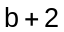 B) 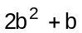 C) 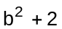
D) 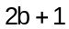 E) 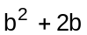

Çözüm:
a b+1
b bölme işleminde,
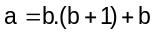 b
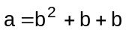
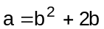 sonucu bulunur.

Örnek: (1993)

Bir K sayısı x ’e bölündüğünde bölüm 3, kalan 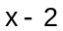’dır. Buna göre, x ’in eşiti aşağıdakilerden hangisidir?
A) 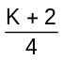 B) 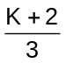 C) 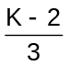
D) 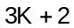 E) 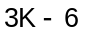

Çözüm:
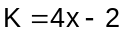

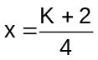
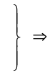
K x
3
x-2
bulunur.

Örnek: (1997)

Bir a doğal sayısı 3 ile bölündüğünde bölüm b, kalan 1; b sayısı 5 ile bölündüğünde kalan 3 tür.
Buna göre, a sayısının 15 ile bölümünden elde edilen kalan kaçtır?

A) 7 B) 8 C) 9 D) 10 E) 11

Çözüm:
Verilenlere göre, a 3 b 5
b c
1 3
ise, 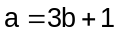 (1)
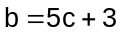 (2)
yazılabilir.

1. denklemde b yerine yazılırsa,
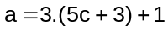
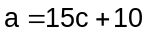 elde edilir.

Buradan da a ’n ı n 15’e bölümünden elde edilen kalanın 10 olduğu görülür.

